«Утверждаю»
Директор ГБУСО ВО «Тюрмеровский
дом социального обслуживания
«Учебный центр
сопровождаемого проживания»
__________ Е.А. Струкова
«___» ___________ 2026 год

ПРОЕКТ СОЦИАЛЬНО-ПСИХОЛОГИЧЕСКОГО СОПРОВОЖДЕНИЯ

«ДОВЕРИЕ И ПОДДЕРЖКА»
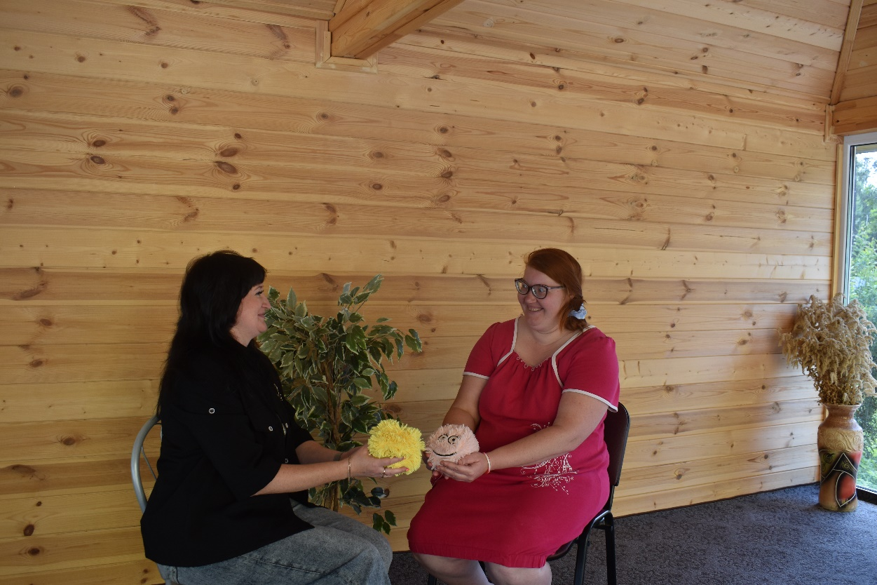

Тюрмеровка

Введение
Одним из путей улучшения качества жизни молодых людей с интеллектуальной недостаточностью и психическими расстройствами является повышение их социальной адаптации, принятие ими ценностей, норм и стилей поведения, принятых в обществе.
Дома социального обслуживания для взрослых входят в общую систему психиатрической помощи и предназначены для проживания больных с хроническими формами заболеваний. Обычно это люди, неспособные жить в семье и обществе в силу утраты либо недоразвития способностей к самообслуживанию, само обеспечению и продуктивной коммуникативной деятельности.
Социально – психологическое сопровождение играет ключевую роль в обеспечении благополучия и качества жизни людей с ментальными нарушениями, проживающих в домах социального обслуживания.
Проект направлен на создание комплексной системы поддержки, ориентированной на удовлетворение индивидуальных потребностей каждого жителя. Поддержание психического здоровья и коррекции отклонений личности, опора на потребности, желания и интересы индивидуума, как на центральный фактор.
В связи с этим возрастает необходимость оказания профессиональной помощи данной категории лиц, для наиболее полного удовлетворения этих потребностей, развитию новых социальных отношений, приобретению и налаживанию коммуникативных навыков.

АКТУАЛЬНОСТЬ ПРОЕКТА
Сегодняшняя ситуация требует особого внимания к вопросам оказания качественной психологической помощи людям с ментальными нарушениями, проживающих в домах социального обслуживания, обладающих меньшими возможностями самостоятельно понимать, осмысливать, сохранять и использовать, получаемую из окружающей среды информацию. Эти категории населения сталкиваются с множеством проблем, включая одиночество, депрессию, снижение самооценки и социальную изоляцию. Даже при специально организованных условиях проживания уровень развития таких людей носит замедленный и качественно изменённый характер.
Характерно, что, наиболее охотно, проживающие индивидуально обращаются к психологу за помощью и советом, активно принимают участие в индивидуальных и в групповых занятиях. Данный проект позволит развить у жителей дома навыки общения, групповую сплочённость, снизить психо – эмоциональную напряжённость, улучшить микроклимат в коллективе, откорректировать поведение, стать более стрессоустойчивыми.

Целевая группа: Молодые инвалиды, старше 18 лет с ментальными нарушениями здоровья.

- Цель проекта
Максимальная социализация и социальная адаптация инвалидов к жизни в социуме, создание дополнительных условий для самореализации и самоутверждения личности, поддержание психического здоровья и коррекция отклонений личности, профилактика и снижение психоэмоционального напряжения получателей услуг, сохранение и развитие социальных связей лиц с ОВЗ, повышение их стрессоустойчивости.

- Задачи

- Изучение индивидуально – психологических особенностей получателей услуг. Индивидуальный подход к каждому.

- Создание условий и благоприятного психологического климата для успешной социальной адаптации получателей социальных услуг к жизни в коллективе.
- Создание условий для развития у инвалидов понимания собственной индивидуальности и индивидуальности других людей;

- Организация коррекционных мероприятий по развитию когнитивных, коммуникативных и творческих способностей по преодолению эмоциональных и поведенческих нарушений, переживаний дефекта.

- Способствовать формированию у инвалидов принципов взаимопомощи, толерантности, милосердия, ответственности, уверенности в себе и способности к активному социальному взаимодействию без ущемления прав и свобод другой личности.
- Обеспечение психолого-педагогической поддержкой в ситуациях, связанных с изменением их представлений о самостоятельной жизни.

- Развитие социально-коммуникативных способностей и умения
ориентироваться в окружающей среде, пространстве.

- Гармонизация межличностных отношений, повышение уровня социализации, самореализация, общение.

- Формы организации работы.

Основные направления работы проекта «Доверие и поддержка»
Психологическое консультирование (индивидуальное и групповое)

Психологическое сопровождение
Оказание психологической помощи (беседы, наблюдение, психол. поддержка)

Психологическая диагностика личности

Использование арт-терапевтических методик (изотерапии, сказкотерапии и др.)

Групповая психологическая коррекция

- Содержание проекта.
1. Психологическая диагностика
- Оценка состояния высших психических функций и динамики психической деятельности;
- Оценка состояния эмоционально – волевой сферы (агрессия, тревожность, возбудимость, неустойчивость);
- Оценка особенностей личностных качеств (ценностные ориентации, мотивационная сфера, самооценка, уровень притязаний).
- Оценка психического статуса, определение сохранных компонентов психической деятельности (реабилитационного потенциала) с целью их включения в реабилитационный процесс)


- Групповая психологическая коррекция
- Активное психологическое воздействие, направленное на преодоление или ослабление отклонений в развитии;
- Формирование и развитие активной личностной позиции;
- Формирование учебной и трудовой мотивации;
- Формирование и развитие способности к самоконтролю;
- Профилактика межличностных конфликтов и помощь в их устранении;
- Помощь в устранении внутриличностных проблем, профилактика суицидального поведения;
- Помощь в адаптации вновь прибывшим проживающим;

- Арт – терапия, игротерапия
- освоение разных арт-терапевтические техники, с помощью которых улучшается эмоциональное состояние (коррекция негативных эмоциональных состояний: страхов, тревожности, агрессивности).
- Использование игровой терапии (ролевых, ситуационных игр) создание благополучных условия для личностного роста, изменение соотношений к своему «Я».

- Психологическое консультирование
- Помощь справится с текущими проблемами социально – психологического содержания, индивидуально – личностными проблемами;
- Помочь психологически выйти из кризисной (стрессовой) ситуации;
- Обсуждение выявленных проблем с целью раскрытия и мобилизации внутренних ресурсов для их последующего решения;

- Определение типа необходимой в дальнейшем услуги по социально – психологической реабилитации в каждом конкретном случае;

- Психологическая помощь и поддержка:
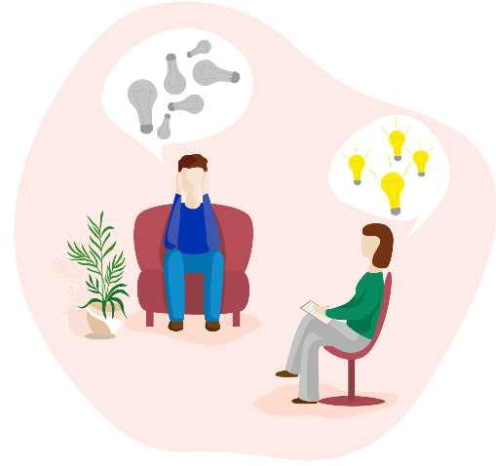
- беседы, общение направлены на развитие речевых навыков общения, интересоваться жизнью ПСУ, происходящими с ним событиями, сообщать проживающему какую – либо информацию, обсуждать различные происшествия.
- наблюдение – своевременное выявление у получателей услуг ситуаций психологического дискомфорта, выявлений умений и навыков, которыми обладает ПСУ.
- психологическая поддержка жизненного тонуса – подбадривание, мотивация к активности, использование различных психологических приёмов, ориентированных на подкрепление положительного стимула, похвалу и одобрение.

- Психологическое сопровождение
- вовлечение получателей услуг в позитивную контактную среду.
- систематическое наблюдение за ПСУ для своевременного выявления ситуаций психического дискомфорта;
- Формирование адекватных моделей социального поведения.

Коррекционные и развивающие занятия проводятся психологом 3 раза в неделю в течение месяца с 10-20 молодыми людьми. Продолжительность занятия 30 минут. Занятия проходят индивидуально или небольшими группами по 3-4 человека.
Повторный цикл коррекционных занятий проводится через 3-4 недели, во время которого повторяются и дополняются уже полученные знания и ставятся новые коррекционные задачи.
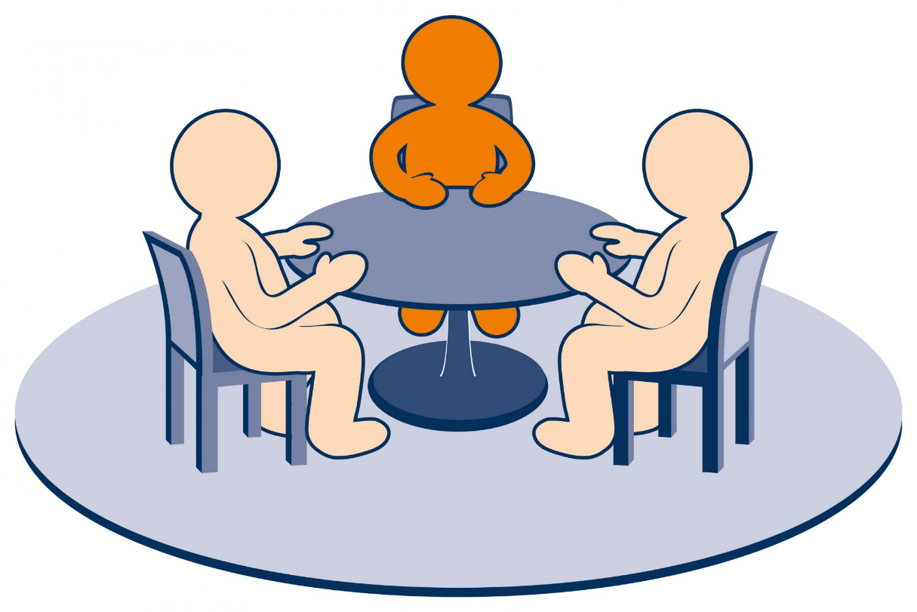
Также к психологу в любое время могут обратиться все жители дома с возникшими проблемами по собственной инициативе или рекомендации врача.

- Этические принципы работы:

Индивидуальная работа и работа в группах с жителями дома социального обслуживания должна удовлетворять важному принципу гуманистической психологии – безусловного принятия и удовлетворять природную потребность человека в любви и чувстве собственного достоинства. Эти моменты должны лежать в основе общения и коррекционной работы и выражаться:
- в доброжелательности;
- в сотрудничестве;
- в уважительном отношении со стороны значимого взрослого человека;
- во взаимопонимании и сопереживании.

- Ожидаемые результаты.

- Выполнение поставленных целей и задач.

- Максимальная социализация личности.

- Овладение новыми, современными формами и техниками

общения, умение применять их в социуме.

- Реализация личных способностей и задатков получателей услуг.

- Ориентация на развитие самостоятельности.

- Уменьшение случаев депрессии и тревожных расстройств.

- Повышение уровня удовлетворённости качеством жизни участников проекта.

Таким образом, проект по социально-психологическому сопровождению представляет собой инновационный подход к решению важных социальных вопросов, гарантируя жителям дома социального обслуживания достойную жизнь и полноценное участие в общественной жизни.



